Thriller Nezanechat stopy podle skutečného případu, který otřásl Polskem, představuje trailer

Polský thriller režiséra Jana Jana P. Matuszyńského (Poslední rodina) Nezanechat stopy je s 13 nominacemi na polské filmové ceny Orel největší polskou filmovou událostí loňského roku. Vychází ze skutečného případu Grzegorze Przemyka, středoškoláka a syna básnířky a disidentky Barbary Sadowské, kterého v roce 1983 ubila policie k smrti. Snímek sleduje příběh jeho kamaráda Jurka, jediného svědka bití, který se přes noc stal nepřítelem státu číslo jedna. Represivní režim se snaží využít celý svůj aparát, včetně tajné služby, policie, médií a soudů, aby Jurka a Grzegorzovu matku umlčel. Snímek měl světovou premiéru v hlavní soutěži Mezinárodního filmového festivalu v Benátkách. Vznikl v koprodukci Polska, Francie a České republiky. Do kin vstoupí 5. května pod hlavičkou Aerofilms.

Představujeme vám trailer k filmu Nezanechat stopy: youtu.be/cMj-Jnsl16I

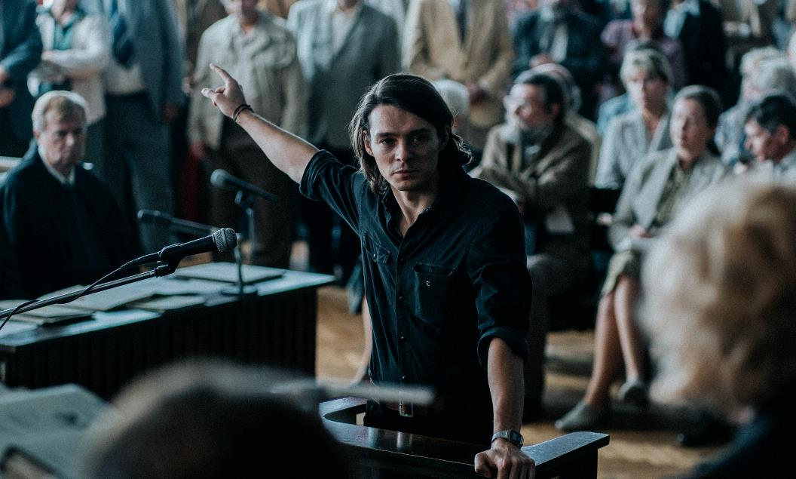

Univerzální příběh s přesahem do současnosti
Jako hlavní inspirace pro film sloužila ceněná kniha Nezanechat stopy: Případ Grzegorze Przemyka od Cezaryho Łazarewicze. Ta celý případ podrobně popisuje z mnoha úhlů pohledu, a to jak rodiny ubitého studenta, očitých svědků, tak neprávem obviněných zdravotníků. Zároveň odhaluje i zákulisí jednání úřadů. „Klíčovým rozhodnutím při adaptaci této knihy bylo zaměřit se pouze na události z let 1983 a 1984. Łazarewicz přeci jen popisuje rozsáhlý příběh, který by snadno zaplnil tři sezóny televizního seriálu,“ říká režisér Jan P. Matuszyński.

Przemykův případ se stal tak známým a důležitým především ze dvou důvodů. Zaprvé existoval očitý svědek, kterého se bezpečnostním složkám nepodařilo zadržet. Druhým důvodem byla role kněze Jerzyho Popiełuszka, kterého v té době následovaly masy. I díky němu se celá věc rozrostla do obrovských rozměrů. Smutným epilogem tohoto příběhu bylo, že lidé odpovědní za zbití Przemyka, a v důsledku toho i za jeho smrt, nebyli pohnáni k odpovědnosti. „Kromě historického významu toho příběhu nás fascinovala podobnost praktik tehdejšího mocenského aparátu se současným politickým směřováním některých evropských postkomunistických státu v Evropě,“ uvádí producent Mikuláš Novotný ze společnosti Background Films.

Podle filmového magazínu Screen Daily je zpracování filmu velmi silné a diváci po celém světě ocení evidentní paralely se smrtí George Floyda a dalších obětí policejní brutality kdekoliv na světě. „Grzegorz Przemyk byl s největší pravděpodobností zadržen proto, že nechtěl ukázat občanský průkaz. I když, jak se později ukázalo, ho měl celou dobu u sebe. Nechtěl to udělat proto, že stanné právo bylo tou dobou pozastaveno a on se zkrátka postavil za svá občanská práva. Na první pohled to vypadá jako drobnost, ale ve skutečnosti šlo o velmi důležitý postoj. A v tomto kontextu opravdu nezáleží na tom, že se to stalo už v roce 1983,“ dodává Matuszyński.

Autenticky zobrazená 80. léta
Snímek Nezanechat stopy autenticky a do detailu zobrazuje 80. léta v Polsku. Matuszyński se při jeho tvorbě inspiroval snímky „nového Hollywoodu“. „Myslím, že účesy a kostýmy, pokud jsou správně udělané, po čase přestáváte vnímat, ale zároveň tvoří pevnou kulisu příběhu. Hodně mě inspiroval Coppolův Rozhovor nebo Pollackovy Tři dny Kondora a další americké filmy ze sedmdesátých let. Myslím tím hlavně žánr, ale sahal jsem i k podobným filmovým a inscenačním prostředkům,“ vysvětluje Matuszyński.

Nezanechat stopy vznikl v koprodukci Polska, Francie a České republiky. Za českou stranu se na snímku podílely společnosti Background Films, Magiclab a Česká televize. Vznik filmu podpořil Státní fond kinematografie.

Nezanechat stopy
Polsko, Francie, Česká republika 2001 | 160 minut | premiéra: 5. května
■ žánr drama, politický thriller
■ režie Jan P. Matuszyński ■ scénář Kaja Krawczyk-Wnuk ■ kamera Kacper Fertacz ■ střih Przemysław Chruścielewski ■ hudba
■ hrají Tomasz Ziętek, Sandra Korzeniak, Jacek Braciak, Agnieszka Grochowska, Mateusz Górski, Tomasz Kot a další
■ materiály ke stažení https://aero.capsa.cz/?slozka=8061
■ stránka filmu https://www.aerofilms.cz/nezanechat-stopy/
■ trailer https://youtu.be/cMj-Jnsl16I

■ synopse
Polsko, 1983. Zemí otřásá případ Grzegorze Przemyka, středoškoláka, kterého policie ubila k smrti. Film založený na skutečných událostech sleduje příběh Jurka, jediného svědka, který se přes noc stal nepřítelem státu číslo jedna. Represivní režim se snaží využít celý svůj aparát, včetně tajné služby, policie, médií a soudů, aby Jurka a Grzegorzovu matku umlčel. Druhý film Jana Matuszyńského (Poslední rodina), který soutěžil o Zlatého lva na festivalu v Benátkách, autenticky zachycuje náladu předrevolučního Polska a události, které vedly k pádu totalitního režimu.

Kontakt pro novináře: Alžběta Dlouhá, alzbeta@aerofilms.cz, +420 739 553 842, www.aerofilms.cz, fotografie v tiskové kvalitě a další materiály ke stažení na https://aero.capsa.cz (přístupové údaje na vyžádání).

